# Сталинградская битва

70 лет назад, 17 июля 1942 года, началась Сталинградская битва – одно из решающих сражений Великой Отечественной войны. Она закончится 2 февраля 43-го с капитуляцией северной окружённой и к тому времени уже расчленённой группировки немцев.11 ноября немецкие войска предприняли последнюю попытку овладеть городом. Им удалось пробиться к Волге южнее завода «Баррикады», но большего достичь они не смогли. 18 ноября главная группировка немецко-фашистских войск перешла к обороне.200 дней и ночей ожесточённых боёв завершились решающей победой русских войск. После поражения немецких войск под Сталинградом Гитлер объявил в Третьем рейхе трёхдневный траур. А слово Сталинград стало синонимом стойкости русской армии, мужества русского солдата. Этой теме был посвящен классный час в 6 «Б» классе.

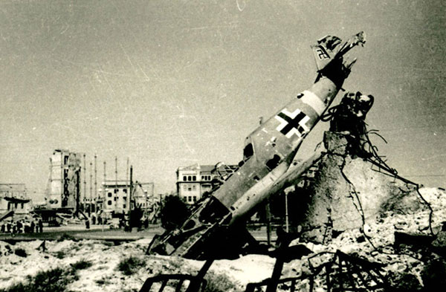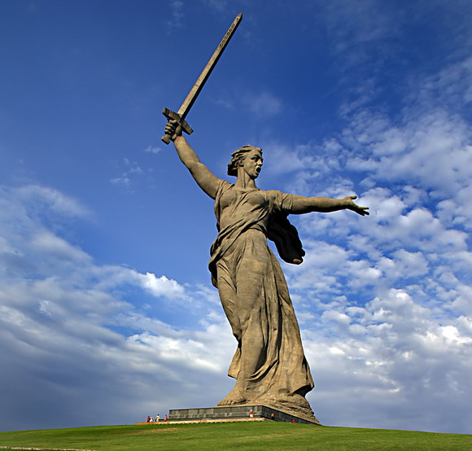

**За пять минут уж снегом талым**

**Шинель запорошилась вся.**

**Он на земле лежит, усталым**

**Движеньем руку занеся.**

**Он мертв. Его никто не знает.**

**Но мы еще на полпути,**

**И слава мертвых окрыляет**

**Тех, кто вперед решил идти.**

Министерство информации 6 «Б» класса